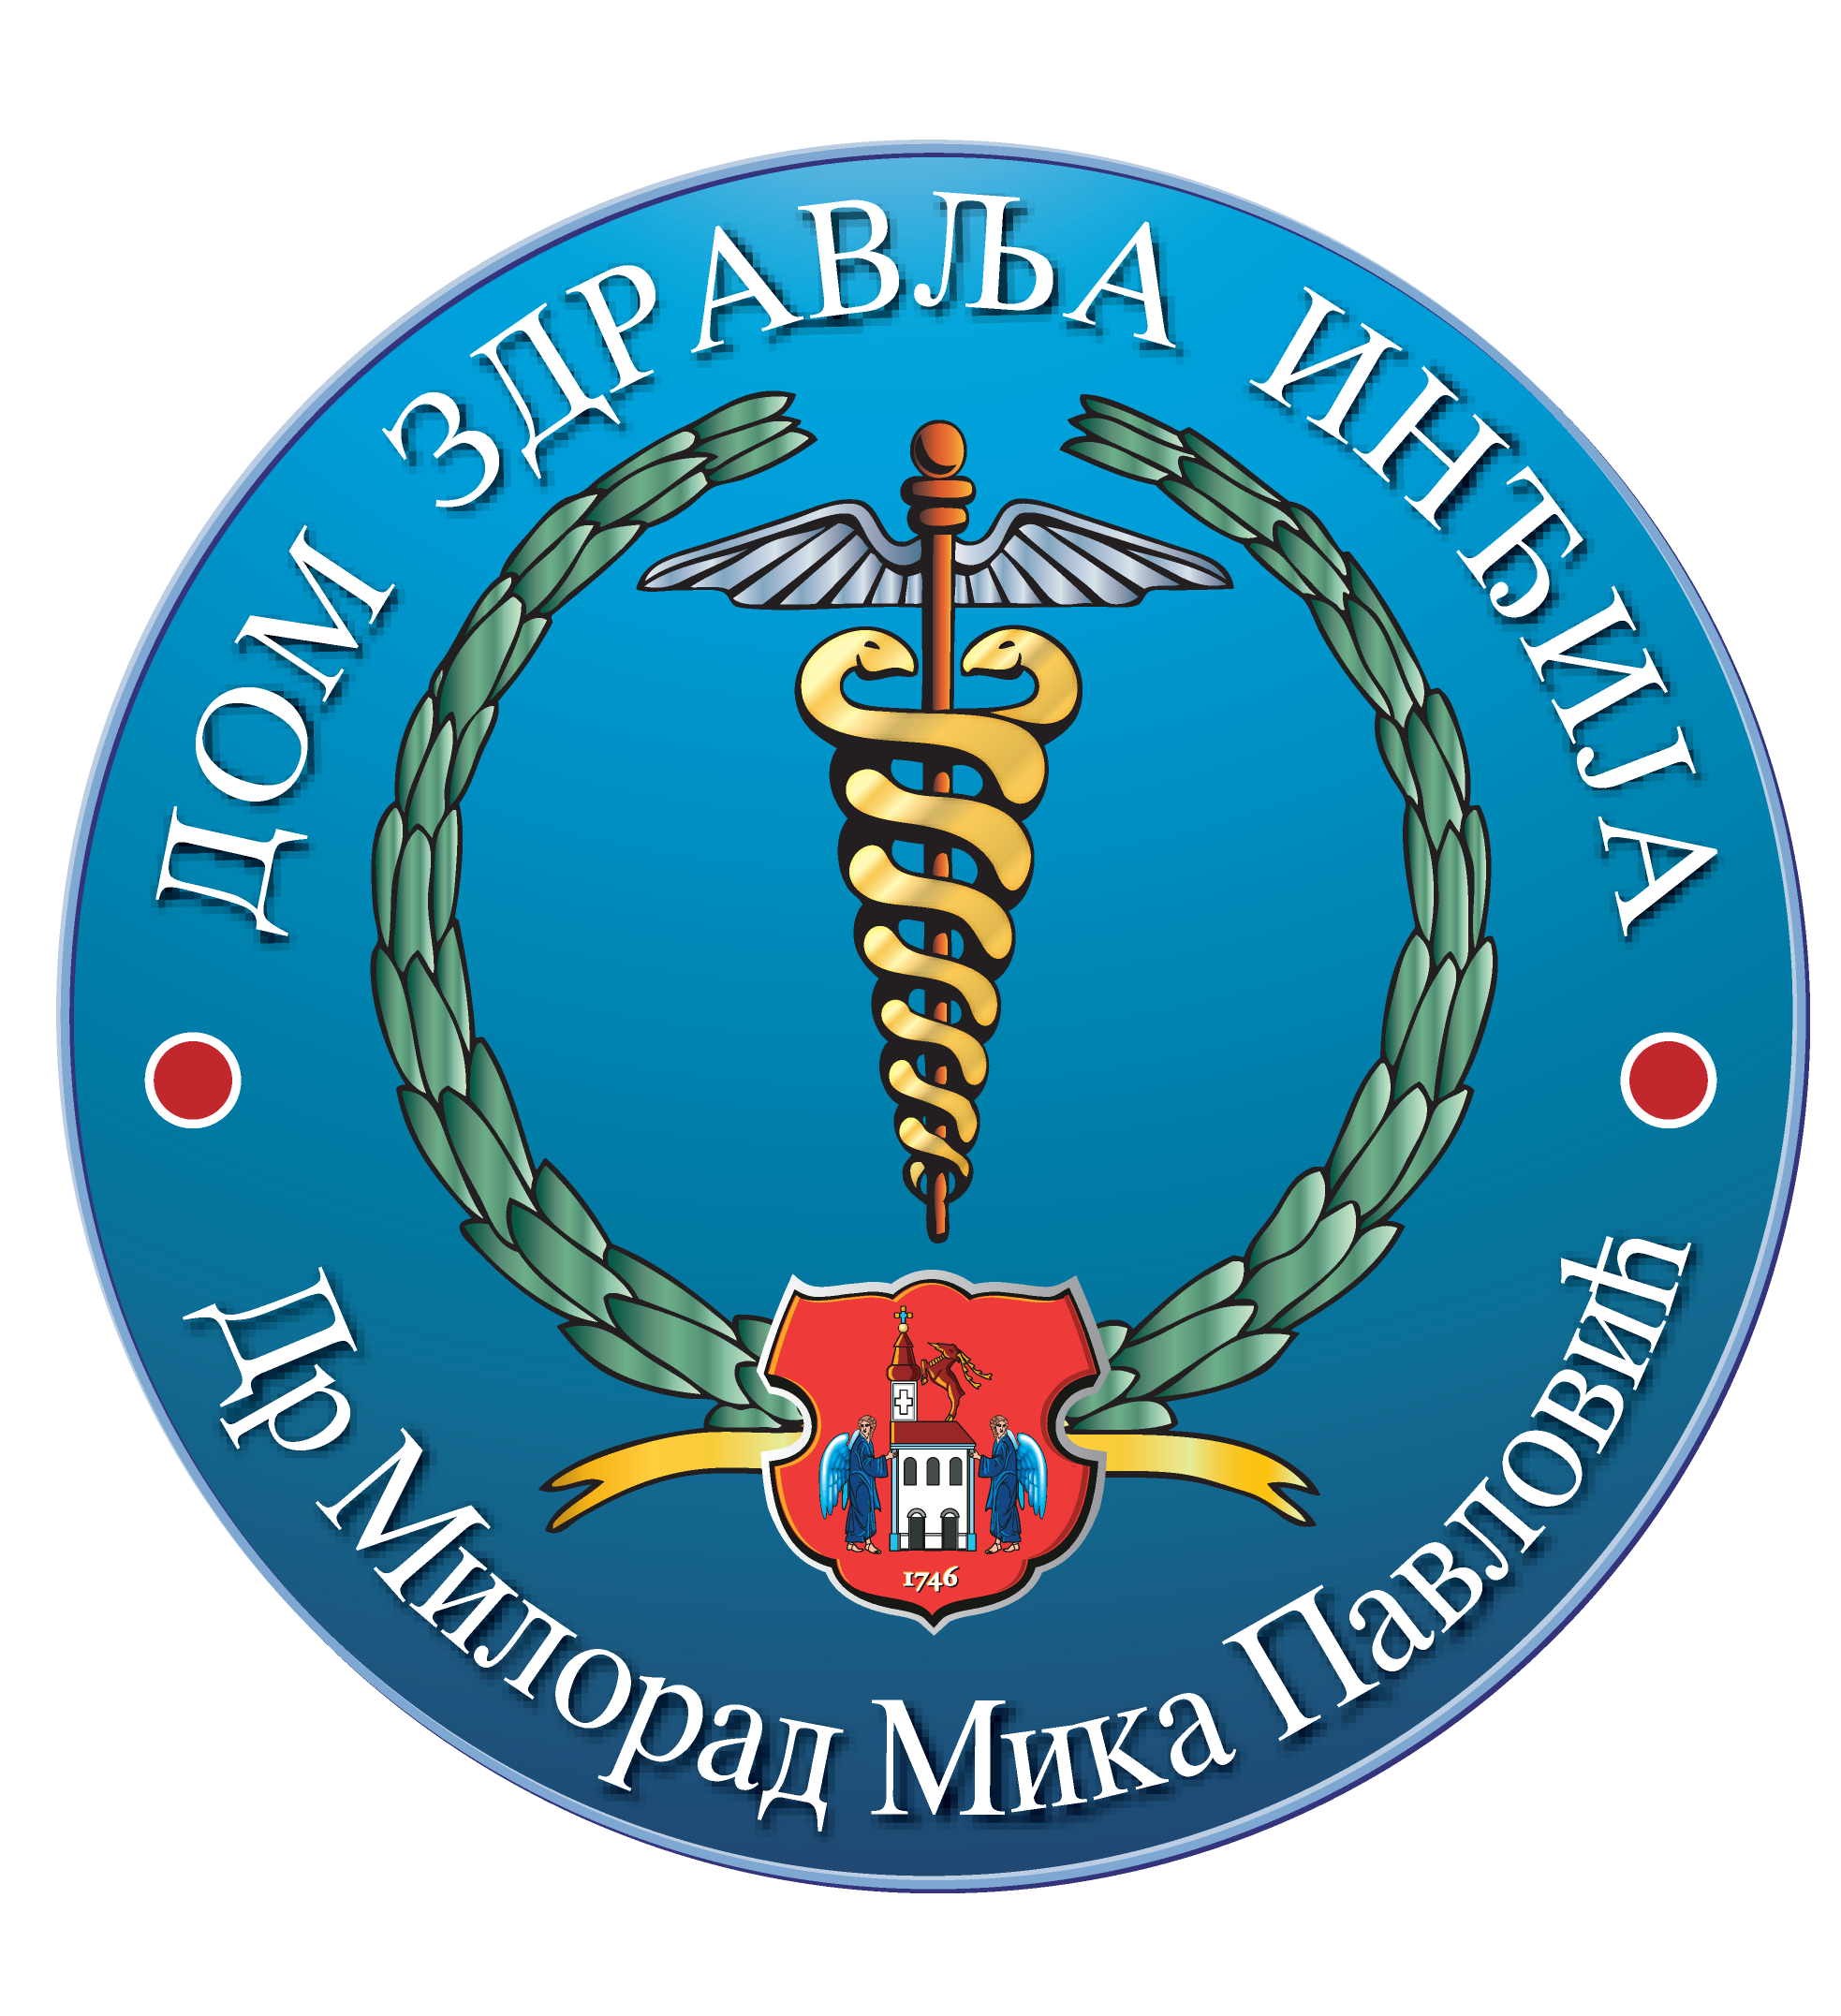

ДЗ «ДР МИЛОРАД-МИКА ПАВЛОВИЋ»
Инђија, Српскоцрквена 5
Број: 01.5-10-16/2013
Дана:11.06.2013.године
Тел. 022/561-282/ 022-510-035

ПРЕДМЕТ: Додатна објашњења конкурсне документације за јавну набавку добра-набавка лекова Листа А и А1/РФЗО, медицинских помагала по партијама, у преговарачком поступку без објављивања позива за подношење понуда (у складу са чланом 63.Закона о јавним набавкама) по захтеву потенцијалних понуђача

Epsilon Research International
1.Питање: Postovani,Ukoliko ostajemo pri datoj ponudi prilikom javnog komisijskog otvaranja, da li je neophodno prisustvovanje pregovarackom postupku i koja se dokumentacija podnosi?

Одговор Дома здравља „Др Милорад М Павловић“ Инђија:
Уколико будете позвани на преговарање ваше присуство са овлашћењима за преговарање и утврђеним елементима је обавезно , у складу са конкурсном докуметанцијом. На страни 31 конкурсне докуметнације став 6 ,вам је детаљно описано која документација се подноси и на који начин. Децидно стоји „Преговарање се врши у једном кругу, на тај начин што ће понуђачи доћи у заказано време, са овлашћењима за преговарање и утврђеним елементима који се достављају на носачу електронских информација (USB Flash-u, CD-u, DVD-u ili sl) на коме је снимљена унапред попуњена Табела која је саставни део Обрасца понуде. Такође, понуђачи су дужни да истовремено доставе наведену Табелу и у штампаном облику, папирној форми, која мора бити потписана и оверена.“

Farmalogist d.o.o.
2.Питање: Poštovani,Uvidom u specifikaciju traženih stavki u predmetnom postupku javne nabavke, konstatovali smo da za partije pod rednim brojem 446. i 447. naveli iste specifikacije, i to:
Partija | INN | Naziv Leka | Proizvođač | Jed Mere | Količina | Појединачна цена без ПДВ-а | Укупан износ понуде без ПДВ
446 | fluocinolonacetonid | SINODERM 1 po 15 g (0,25 mg/g) | Galenika a.d. | Kutija | 100
447 | fluocinolonacetonid | SINODERM 1 po 15 g (0,25 mg/g) | Galenika a.d. | Kutija | 100
Molimo za pojašnjenje da li je u pitanju greška, ili je naručilac mislio pod gore navedenim partijama na Sinoderm krem i Sinoderm mast?

Одговор Дома здравља „Др Милорад М Павловић“ Инђија:
Партија 446 се односи на SINODERM 1 po 15 g (0,25 mg/g) крему, а
Партија 447 на SINODERM 1 po 15 g (0,25 mg/g) на маст.

Прослеђено понуђачима, објављено на сајту Дома здравља „Др Милорад М Павловић“ Инђија и Порталу јавних набавки, 11.06.2013. године.

Комисија за јавне набавке

